Наралиева Р.Т., Идрисова Г.А., Бегалиева А.К., Тойганбекова М.Ш.

ҰРПАҚ ТӘРБИЕСІ – ҰЛТ БОЛАШАҒЫ

Әлеуметтік тәрбие ісіне арналған
әдістемелік талдама құрал

ҚАЗАҚ
УНИВЕРСИТЕТІ
Б АС П А Ү Й І

ӘЛ-ФАРАБИ атындағы ҚАЗАҚ ҰЛТТТЫҚ УНИВЕРСИТЕТІ

Р.Т. Наралиева
Г.А. Идрисова
А.К. Бегалиева
М.Ш. Тойганбекова

ҰРПАҚ ТӘРБИЕСІ – ҰЛТ БОЛАШАҒЫ

Әлеуметтік тәрбие ісіне арналған
әдістемелік талдама құрал

Алматы
«Қазақ университеті»
2020-11-22

ӘОЖ
КБЖ
Ұ

Баспаға әл-Фараби атындағы Қазақ ұлттық университеті
ЖОО-ға дейінгі білім беру факультетінің Ғылыми кеңесі
Және Редакциялық баспа кеңесі шешішімен ұсынылған

Пікір жазғандар:
филология ғылымдарының докторы
филология ғылымдарының кандидаты, қауым.профессоры Б.М.Султанова
филология ғылымдарының кандидаты

Құрастырғандар:
Р.Т. Наралиева, Г.А. Идрисова, А.К. Бегалиева, М.Ш. Тойганбекова

Ұ- Ұрпақ тәрбиесі – ұлт болашағы: әлеуметтік тәрбие ісіне арналған әдістемелік талдама құрал/ Құраст.: Р.Т. Наралиева, Г.А. Идрисова, А.К. Бегалиева, М.Ш. Тойганбекова. – Алматы: Қазақ университеті, 2020 – б.
ISBN

Ұрпақ тәрбиесі – ұлт болашағы: әлеуметтік тәрбие ісіне арналған әдістемелік талдама құралда ЖОО-ға дейінгі білім беру факультеті ЖОО-ға дейінгі дайындық кафедрасы ұжымының және «Жас талап», «Сөз зергері», «Кәсіби бағдар», үйірме жетекшілерінің ұйымдастыруымен республикалық, қалалық, университеттік, факультеттік көлемде өткізілген іс-шаралардың жоспарлары мен бағдарламалары, сценарийлері берілген. Ұсынылып отырған аталмыш құралды куратор-эдвайзерлер әлеуметтік тәрбие ісіне арналған шараларды ұйымдастыру барысында пайдалана алады.

ӘОЖ
КБЖ
ISBN
© Құраст.: Наралиева Р.Т., Идрисова Г.А.,
Бегалиева А.К., Тойганбекова М.Ш. , 2020
© Әл-Фараби атындағы ҚазҰУ, 2020

Әл-Фараби атындағы Қазақ ұлттық университеті
ЖОО-ға дейінгі білім беру факульеті
ЖОО-ға дейінгі дайындық кафедрасы

«АНА ТІЛІҢ – АРЫҢ БҰЛ»
Мемлекеттік тіл – қазақ тілі мен ұлттық рух – елімізде рухани жаңғырудың басты бағдары
«Ана тілің – арың бұл» атты Тіл мерекесіне арналған кештің сценарийі
Ана тілің – арың бұл,
Ұятың болып тұр бетте,
Өзге тілдің бәрін біл,
Өз тіліңді құрметте.
Қадыр Мырза Әлі
« Анамның тілі – аяулы үні» әні орындалады.

Анамның тілі – аяулы үні
С.Ш. Смаханұлынікі
Ә. Ә.Тыналиевтікі

Өмірге келдім,
Анамды көрдім,
Деді ол: жаным,
Арайлы таңым.
Самал боп желпіп,
Жырымен ертіп, үйретті тынбай
Бал тілін, әнін.

Анамның тілі – айбыным менің,
Анамның тілі – ай-күнім менің!
Сүйемін байтақ елімді туған,
Сүйемін мәңгі өмірді думан.

Мектепке келдім, ұстазды көрдім,
Тыңдадым сөзін
Табынып, сүйіп.
Анамның тілі, аяулы үні
Жүрекке нұрын
Жіберді құйып.

Анамның тілі – айбыным менің,
Анамның тілі – ай-күнім менің!
Сүйемін байтақ елімді туған,
Сүйемін мәңгі өмірді думан.

I - жүргізуші: Райымбек
Қайырлы күн! Ана тілін ардақ тұтар тіл жанашырлары!
2 - жүргізуші: Эльмира
Армысыздар, өрлі де, асқақ рухты тәуелсіз елдің жас ұландары!
Қазақстан Республикасы халықтарының тілдер күніне арналған «Ана тілің – арың бұл» атты мерекелік кешімізді ашық деп жариялаймыз!
(Әнұран)
1-жүргізуші: Сәлеметсіздер ме бүгінгі мерекенің қадірлі қонақтары! Бәріміз осы жерде дүниеге келіп, бәріміз осы таңғажайып Қазақстан мемлекетінде тұрамыз, әр алуан тілде сөйлейміз. Себебі Қазақстан көпұлтты мемлекет. Бүгінгі мейрам - тілдер күні!
2 -жүргізуші: Здравствуйте, дорогие гости нашего праздника! Жители необъятного Казахстана! Все мы родились в этой прекрасной земле, а говорим на разных языках. И все потом, что Казахстан – многонациональное государство. Сегодня мы празднуем День языков.
1 -жүргізуші: Жыл сайын қыркүйектің 22 - сінде Қазақстанда Тілдер күні атап өтіледі. Бұл бүкіл Қазақстан халқының мейрамы. Бүгінгі мерекемен құттықтау үшін алғысөз кафедра меңгерушісі Молдахмет Сейдахметовичке беріледі.

2 -жүргізуші: На основе многонационального праздника языков лежит такая идея: каждый язык – это часть духовного наследия всего человечества, а каждая культура – это бесценный вклад в мировую цивилизацию.
1-жүргізуші. «Құлақтан кіріп бойды алар әсем ән мен тәтті күй» деп, ұлы
Абай айтқандай, құлақ құрышын қандырған әсем әннен кейін сахнаның сәнін келтірер ғажайып қазақ биін тамашалайық, халайық.
- Әйгерімнің орындауында қазақ биі

ТОП-12. Топ тыңдаушысы Қанаттың орындауында Адай күйі
«Земные языки»
(Татьяна ТОП-14-1)
Когда с природой я наедине,
То различаю языки земные:
Беседуют деревья в тишине,
Друг с другом птицы говорят лесные.
Есть говор свой у волн вдали,
Насвистывает что - то тихий ветер...
За краткий срок, отпущенный на свете.
Так тяжко на земле без языка!
Не высказать ни счастья, ни печали...
Безмолвны горы долгие года,
О чем они, возводясь, замечали?
Все в языке: рожденье, первый шаг,
Любовь и смерть, и жизнь на новом взлете.
И если вдруг исчезнет мой язык,
То и меня вы больше не найдете!
ТОП-13. 13-топтың білім алушысы Асылзаттың орындауында «Қазақ елі»
1 -жүргізуші: Қазақстанда 130 - дан астам ұлттар тұрады. Олардың бәрі өз ана тілдерін сақтап сөйлеседі. Біздің Республикамызда 178 жексенбілік мектеп бар, 23 ұлттық тілдер оқытылады. Бізде неміс, корей, украин тілдерінде газеттер шығады. Солтүстік Қазақстан облысында «Полония» поляктік теледидар трансляциясы, Оңтүстік Қазақстанда өзбек теледидары жұмыс істейді. «Қазақстан» ұлттық телеарнасында және қазақ радиосында корей, ұйғыр, неміс тілінде бағдарламалар жүреді. Эфирде телерадио бағдарламалары 11 тілде жүреді. Олар: украин, ағылшын, неміс, корей, түрік, өзбек және т. б.
2 -жүргізуші: В Казахстане проживает более 130 национальностей. Нашим государством оказывается всесторонняя помощь в изучении родного языка представителям различных национальностей, проживающих в Казахстане. В республике работают 178 воскресных школ, в которых изучают 23 национальных языка. В свет выходят газеты на немецкое, корейском, уйгурском, украинском языках ( не считая на русском и казахском). В Северо – Казахстанской области осуществляется трансляция польского телевидения «Полония», а в Южно - Казахстанской области – узбекского телевидения.
В национальных программах, в том числе и на украинском, польском, английском, немецком, корейском, уйгурском, турецком, дунганском, узбекском и других языках. Каждый язык красив, интересен, своеобразен.
Қанаттың орындауында «Әлқиса» күйі
1- жүргізуші. Тіл- ұлттың жаны, қаны, рухы. Жансыз нәрсе – өлі нәрсе. Адам тілді ең алғаш анадан үйренеді. Адамның бойындағы бар асыл қасиеттер тіл арқылы келіп, рухани күшке айналады. Рухы күшті адам, халық ешқашан жеңілмейді. Тілін ұмытқан халық өз мәдениетін сақтап отыра алмайды. Тілімізді анамызды құрметтегендей құрметтейік.
Ортада түрікмен, орыс, ауған: хазар, тәжік, пушту, өзбек ұлттарының өкілдері: шетелдік тыңдаушылар
1. Қуан далам қуанатын күн бүгін,
Серпіп таста мұңды дала түндігін.
Тіл туралы заңым енді күшіне,
Паш еткендей кескен жаңа кіндігін. (Мәлике – ауған қызы, хазар )
Ана тілім - ардағымсың киелім,
Саған ғана мен басымды иемін.
Ана тілім – қазақ тілім, дарасың,
Қадірлеймін, шексіз сені сүйемін.
2. Тіл ұстарту, тіл сындыру,
Сөз сиқырын, кілтін білу.
Ел мен елді елдестірер,
Естелікке ұмтылдыру. ( Мұрад-түрікмен)
Қазақ тілі – халық тілі,
Тіл аманда – халық тірі.
Өз тілінде жылағанның,
Көз жасы да – халық мұңы.
3. Тіл туралы жұрт тілеген салауат,
Тіл туралы естілмесін жаманат. (Таня-орыс)
Тіл дегенің, тіл дегенің бұл біздің –
бабамыздан қалған асыл аманат.
Туған тілім – аласармас тұғырым,
Сен құрысаң мен де бірге құрыдым.
Мерекеңді қуанышпен қарсы алам,
Ұзақ болсын туған тілім ғұмырың.
Ұйғыр халқының биі орындайтын Гүлгина
2 -жүргізуші: В нашей стране большое внимание уделяется английскому языку. Знание английского языка помогает стать грамотным, эрудированным специалистом во всех отраслях науки и техники. Сейчас наши учашиеся покажут свое мастерство владения английским языком.
- жүргізуші. Кафедра мақтаныштарықазақ, орыс, қытай, ағылшын тілдерін жетік білетін полиглот жастарымыз бен шетелдік тыңдаушыларға сөз кезегін береміз. Шығармашылық және филология топтарының тыңдаушылары, шетелдік бірнеше тілде құттықтайды және әндер орындайды.
Ауғанстандық тыңдаушыларының орындауында «Ватан - Отан» биі
1-жүргізуші. Кұрметті қонақтар сіздерді Тіл мерекесімен тағы да құттықтай отырып, еңбектеріңіздің жемісін көріп, бақытты өмір сүрулеріңізге шын жүректен ниетімізді білдіреміз. Келесі жүздескенше күн нұрлы болсын.
2-жүргізуші. Мы еще раз поздравляем всех с Днем языков народов Казахстана. Желание одно породило нас давно, чтобы в мире мирно жили, чтобы с детства все дружили, чтобы братьями росли, дети матери — Земли.
«Көк тудың желбірегені» әні орындалады.

ЕЛІМНІҢ ТІЛІ – ӨЗ ТІЛІМ

Ұраны: Тілге құрмет – елге ізет
Мақсаты: 22 қыркүйек – Қазақстан Республикасының халықтарының «Тілдер мерекесі» күні қарсаңында көркем әдебиетті, қазақ қаламгерлерінің шығармашылық мұрасын насихаттау, ел бірлігін нығайту және отансүйгіштік сезімге тәрбиелеу мақсатында колледждегі көркем сөз оқу шеберлерін анықтап, прозалық және драмалық оқу арқылы көркемсөзді санаға сіңіру, мемлекеттік тілдің қолданылу аясын кеңейту және мәртебесін көтеру.

Көрнекілік құралдар: Танымал ғалымдардың тіл туралы айтқан ойлары жазылған плакаттар, тіл туралы слайд, Қазақстан туралы бейнероликтер.

1-жүргізуші: Армысыздар, қымбатты қонақтар! Ұлағатты ұстаздар, қазылар алқасы және студенттер!

Ана тілім,
Жүрегісің анамның.
Жүрек-ана,
Мен өзіңнен жаралдым.
Сағат сайын саулығыңды тілеймін,
Сенсіз мынау керегі не ғаламның!
Сенің әрбір тынысыңмен күн кешем,
Сен арқылы тіршілікпен тілдесем.

2-жүргізуші: Бүгін 22 қыркүйек – Қазақстан Республикасының халықтарының тілдер мерекесі күніне орай өздеріңізбен қауышып отырмыз. Олай болса «Береке бірлік тірегім – елім деп соққан жүрегім» атты сайысымызды бастайық!

Қазақстан Республикасының Мемлекеттік Әнұраны орындалады.

1-жүргізуші: Тіл – қандай ұлтта, елде болмасын әрқашан қастерлі де құдіретті. Ол әрбір адамға ана сүтімен бірге еніп, қалыптасады. Тіл - әрбір елдің жаны.

2-жүргізуші: Осыдан тура 25- жыл бұрын – 1989 жылы 22 қыркүйек күні "Тіл туралы" заң қабылданған болатын. Бұл заңда ҚР -ның мемлекеттік тілі қазақ тілі деп бекітілген еді.

Құрманғазының «Қайран шешем» күйі орындалады.
1-жүргізуші: Сайыскерлерімізді ортаға шақырайық

2-жүргізуші: Сайысқа қатысушылардың таныстыру рәсімі басталды.

1-жүргізуші: Сайыс қатысушыларын бағалау және жеңімпаздарды анықтау үшін әділқазылар алқасымен таныс болыңыздар!
1. Бегалиева Айша Карипжановна – «Тілдер» циклдік комиссиясының төрайымы
2. Қадырқұлов Қайсар Шегебаевич – филол. ғыл.канд., «Қазақ тілі және оқу сауаттылғы» пәндерінің аға оқытушысы,
3. Тойганбекова Майра Шодановна – «Қазақ тілі мен әдебиеті» пәндерінің оқытушысы

2-жүргізуші: Тіл деген – адастырмас темірқазық,
Өрісі магнитінің өмірге азық.
Қадірін тілдің сұра кереңдерден,
Сөйлеуді арман еткен көңіл жазып.

1-жүргізуші: Тіл деген – алып мұхит түбі терең,
Піспегі толқын шашқан күбі ерен.
Қадірін тілдің сұра сақаулардан,
Көзіне жас алып бір күбірлеген.

1-жүргізуші: Сайысымыздың тізгінін көсемсөз шеберлеріне берейік!

2-жүргізуші: «Шашу » биін тамашалаңаздар! Орындайтындар Айгүл мен Жанель

1-жүргізуші: Сайысымыздың І кезеңі бойынша бағаларыңызды беріңіздер. Сайысымыздың ІІ кезеңі драмалық шығармалардан монологты нақышына келтіріп оқуды бастайық.
2-жүргізуші: Күй «Балбырауын». орындайтын Ерасыл

1-жүргізуші: Өз тіліңсіз көрсең де өз күніңді,
Өз тіліңсіз болсаң да асқан білімді.
Өз халқыңа бола алмайсың азамат,
Білмей тұрып туған ана тіліңді.

2-жүргізуші: Қаның, жаның, қазақы ұлттық түрің бар,
Сенен үлгі алар қызың, ұлың бар.
Перзентісің еркін, азат халықтың,
Тәуелсіз ел, мәртебелі тілің бар.

1-жүргізуші: Бүгінгі кеш көңілдеріңізді біраз серпілтіп, тың мағлұматтар берді деген үміттеміз.

2-жүргізуші: Уақыт бөліп, көңіл қойып тыңдағандарыңыз үшін көп рақмет!

1-жүргізуші: Жүректен өлең төгіп қосқан жырға,
Тұлпардай топтан озған жүйрік тұлға.
Қошеметтеп, көрермен қол соғыңдар,
Сайысқа қатысушы тұлғаларға.

2-жүргізуші: Ал, енді қорытынды сөз әділқазылар алқасына беріледі, сайыскерлеріміздің бағаларын беріп, жеңімпаздарды марапаттауларыңызды өтінеміз.

«Ұстаз аты-биік, әрі мәңгілік»
ұстаздар күніне арналған екі тілде концерттік бағдарлама

Мақсаты:Білім алушыларға ұстазды құрметтеуге, сыйлауға үйрету,ұстаз мамандығының қыры мен сырларын түсіндіру.Ұстаз еңбегін әрқашан бағалай білуге үйрету.
Көрнекілігі: шарлар,қабырға газеттері,теледидар
Өтілетін жері: акт залы
Өтілетін күні:
(баяу сазды музыка қосылып тұрады)
(Муз «Вести» информац программы)
Жүрг: Сәлематсыздар ма ,қадірменді телекөрермендер!
Қайырлы күн!Бүгін бізде айтулы мереке- Ұстаз атты жаңа телеканалымыз өз жұмысын бастайды. Бұл жаңалығымыз өте айырықша-себебі халықаралық Ұстаздар күніне сәйкес келіп отыр.Сондықтан бүгінгі бағдарламамыз осы мерекеге арналады.Кештің аяғына дейін сіздермен бірге –жүргізушілер Мұхамед пен Сабира. Мұхамед, ұстаздарымызды бүгінгі кәсіби мерекелерімен құттықтап қоялық
(бірге -----МЕРЕКЕЛЕРІҢІЗ ҚҰТТЫ БОЛСЫН!)
Ведущие: Здравствуйте, уважаемые телезрители! Добрый день! Сегодня у нас знаменательное событие – начал свою работу новый телеканал «Учитель». И это событие тем более знаменательно, потому что начало работы нашего телеканала совпало с грандиозным событием – международным Днем Учителя! И поэтому наш сегодняшний выпуск посвящен именно этому празднику.

Жүргіз.:Ұстаз деген – жарық күні ғаламның,
Ұстаз деген – анасы ол адамның.
Бүкіл әлем мойындайды еңбегін,
Сен де одан адам болып жаралдың.
Ұстаз сөзін айтып жүрдік ән қылып,
Одан басқа жүрген кім бар жанды ұғып.
Ұстаз деген – ұлылардың ұлысы,
Қасиеті бас иелік мәңгілік
Ұстаздар! Қандай ғажап халықсыздар!
Шәкіртке шыңдай биік алыпсыздар.
Жан біткен жанарына нұр сыйлаған,
Күндей боп күлімдеген жарықсыздар.
Ведущ.: Давно люблю я школьные звонки…
А впрочем, и не может быть иначе.
С них начинается живая вязь строки
И первые раздумья над задачей.

От них уходит вдаль любой маршрут,
И в них открытий радостных начало
Вот так, наверное, ракеты старт берут
И корабли уходят от причала.
Жүргізуші: «Сіздердің хаттарыңыз бойынша» атты келесі бағдарламамызға,біздің редакция мекенжайына өз ұстаздарын құттықтаған жүрекжарды ақ тілек хаттар легімен келіп түсуде, және де ұстаздар қауымына өз тілегін білдіру үшін, бағдарламамызға кафедра меңгерушісі тарих ғылымдарының кандидаты, доцент Мырзабеков Молдахмет Сейдахметович келіп отыр.Сөз кезегі өзіңізде, Молдахмет Сейдахметович.
(Музыка кетеді)
Жүрг. Сіздердің құрметтеріңізге Шұғыланың орындауында қазақ биі
Ведущ. Море писем пришло в адрес нашей редакции с просьбой поздравить любимых учителей.
Прочитаем вам одно из писем: «Уважаемая передача! Сегодня нам очень хотелось бы в этот день побывать в родном колледже, поговорить с нашими любимыми учителями. Как много хлопот мы доставляли им, а они всегда относились к нам с материнской нежностью и делились теплом своей души. Мы просим прощения за свои маленькие проказы и хотим вам сказать, что мы любим и помним всех своих учителей. Просим исполнить для них хорошую песню про учителей. С уважением выпускники гр. ТМХ-099.» .
Жүрг. Ұстаздар ,сіздер үшін Томиристің орындауында « Махаббатым » әні
Жүрг.: Қазір сіздердің назарларыңызға ауа райы туралы мәліметтерді ұсынамыз. Аружан,Анель сөз кезегі өздеріңізде
(Ауа райы туралы музыка қойылады)
Аружан:Армысыздар,бүгін,2қазан,біздің факультетте күн райы өте қолайлы, шуақты ,гүлдестелерінен жел тұруда. Күннің екінші жартысында шын көңілден соғылған алақан шуылы мен көңілді күлкілер күтілуде. Гидрометорталығы сіздері бүгінгі Ұстаздар күнімен құттықтайды.
Анель: Сегодня, 2 октября, в нашем факультете солнечно от улыбок, дуют цветочные ветры. К середине дня ожидаются порывы радостных аплодисментов, возможны теплые кратковременные слезинки и ожидается фронт хорошего настроения. Гидрометеоцентр поздравляет всех с праздником – Днем Учителя – и дарит вам песню. В исполнений Ерзата и Боты «Сағындың ба»

Жүрг:.Ал біз әрі қарай бағдарламамызды жалғастырамыз.Көрермендердің сұрауы бойынша эфирде концерттік бағдарламамызды көруге шақырамыз.
Ведущие: А мы продолжаем дальше нашу трансляцию. По просьбам телезрителей на нашем телеканале выходит на сцену Марина с песней «Шагай»
Ведущие: А ведь верно, без любви жизнь невозможна. И мы на самом-то деле любим Вас. Мы ведь понимаем, что если бы вас, любимые наши учителя, не было, то не было бы и нас. Для вас исполняет следующую песню Саид и Сабина С песней Во преки__________
Жүрг: Келесі кезекте Авиация колледжінің 1 курс білім алушысы Славаның ақындық өнерін тамашалаңыздар РЭП Слава
Ведущие: наш канал не просто так называется «Учитель». Мы планируем показывать различные обучающие программы. И первую такую программу мы представляем сейчас вашему вниманию – «Школа танцев».
Ведущии. тТанец в исполнении группы ТОП-15-16. Ча-Ча-Ча
Жүрг. Адиля мен Алуаның орындауында араб биі
Ведущий: А следущий номер посвещается для ВАС (флешмоб)
( гүл шоқтарын таратады)
Ведущие: Вот и заканчивается первая трансляция телеканала «Учитель». Но мы просим вас задержаться у экранов телевизоров. Вашему вниманию предлагается песня.

Жүргізуші: Осымен біздің бағдарламамыз аяқтала келді, біз сіздермен қоштаспаймыз Караокеде Ұстазым әнін бірге орындаймыз

Әл-Фараби атындағы Қазақ ұлттық университеті
ЖОО-ға дейінгі білім беру факульеті
ЖОО-ға дейінгі дайындық кафедрасы

Армысың, әз Наурыз!
Мерекелік думанның бағдарламасы

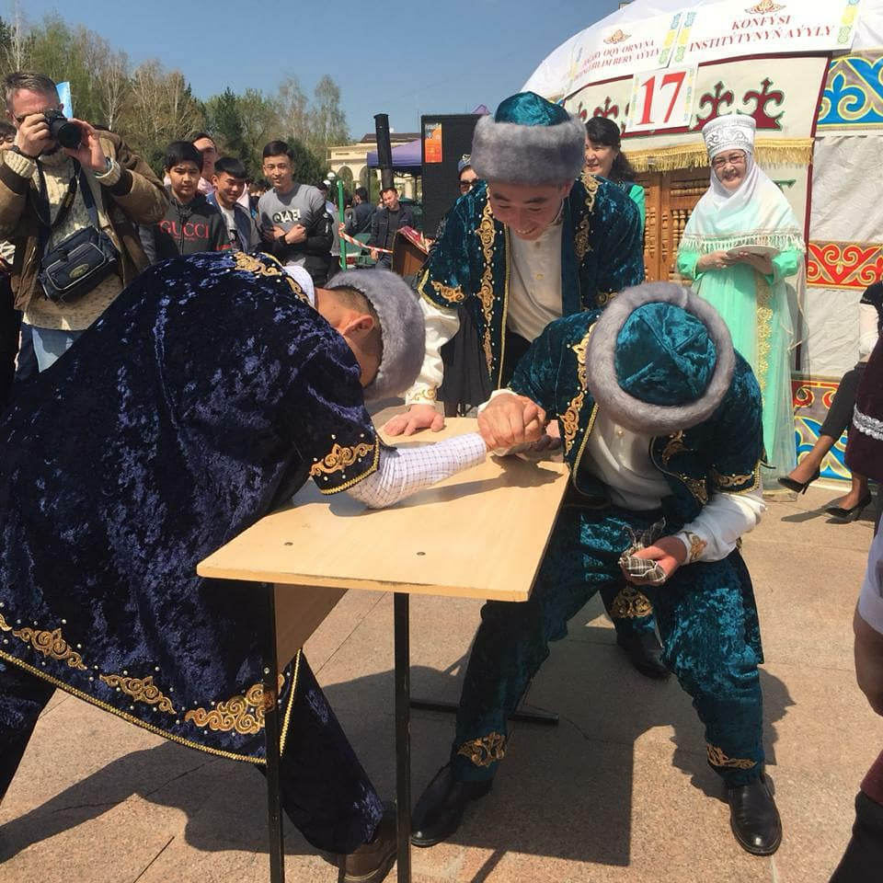

Армысың, әз Наурыз!

Асаба. Армысыздар, құрметті халайық!
Күнінен нұр шуақ тараған,
Негізі Нұқ пайғамбардан қаланған.
Ырыс-құттың бастауы,
Қасиетті қазағымның
Берекелі жыл басы,
Наурыздан бастап саналған.
Ұлыстың ұлы күні – Наурызға арналған мерекелік думанымызды ашық деп жариялауға рұқсат етіңіздер.
Асаба.

Жаңбырменен жер көгерер, батаменен ел көгерер,
Ақ батасын арқалап Қызыр бабаң келіп тұр ортаңызға, халайық, Қызыр атамызды орнымыздан түрегеп, қошеметмен қарсы алайық, ақ батасын алайық!
Қызыр баба: Ассалаумағалейкум! Құрметті халқым!
Татулық пен бірліктің, береке мен ырыстың, бақыт пен шаттықтың мерекесі Ұлыстың ұлы күні құтты болсын! Ортаң думанға толсын! Екі қолын алдыға созып ақ бата беру рәсімін бастайды.

Қызыр баба
Ұлыстың ұлы күнінде,
Ұлы Алла қолдасын!
Шаруаңды оңдасын!
Ұлың ұлықты болсын,
Қызың қылықты болсын!
Қыруар малың өріске толсын,
Еліміңнің іргесі берік болсын,
Жаста әдеп, кәріге күтім болсын,
Сөздеріне серттей берік болсын,
Еккендерің өнімді болсын,
Өмірлерің көңілді болсын,
Төрт түлік төлді болсын,
Баққандарың шөлді болсын,
Ақ мол болсын,
Уайым – қайғы жоқ болсын,
Сапарларың оң болсын,
Дәулетіңді асырсын,
Дұшпаныңды қашырсын.
Өмірлерің шуақты,
дендерің қуатты болсын!
Халайық!
Әумин!
1-жүргізуші.
Наурыз келді, құт келді, елімізге,
Ырыс-береке мол енді, жерімізге.
Берекелі мерекені
Шашу шашып қарсы алайық,
құрметті халайық.

Ұлттық киім киген ақ кимешекті әжейлер (апайлар) шашу шашады.
2-жүргізуші.
Наурыз тойымыз!
Құтты болсын, халайық!
мерекелі бұл күні,
Қане, достар,
Шырқап әнге салайық.
Өнерлі жастарымызды қарсы алайық, құрметті халайық!
«Наурыз-думан» әні. Орындайтын әнші қыздарыңыз Сәния.
1-жүргізуші. Өнер сүйер қымбатты қауым!
Мың бұралған арулар шалқып басып,
шықты, міне, сахнаға толқып басып,
Аруларын сыйлаған халқым менің,
ду қол шапалақпен қошеметпен қарсы алайық!
Сахнада бишілер тобы. «Қамажай» биі.
2-жүргізуші.
Ата-баба дәстүрін ардақтаған,
Озық ұлттық салт-сананы
Бойымызға сіңіріп салмақтаған,
Ұрпағымыз Төле, Қазыбек, Әйтекедей асылдардың,
Абай мен Жамбылдай үлы ақындардың,
Әз-Жәнібек пен Абылайдай жасындардың,
Қабанбай мен Наурызбайдай батырлардың,
Бұқар мен Махамбеттей жыраулардың,
Халқы үшін аянбай қызмет еткен.
1-жүргізуші.
Құрметті халайық! Салт-сана мен тарихымызға байланысты білімнің бессайысын бастаймыз. Бессайысқа қатысамыз деп тілек білдіріп, әділ қазылар алқасына келіп тізімге тіркелген –өнерлі ұл-қыздарыңызды ортаға шақырамыз.
Білім бессайысы аты айтып тұрғандай бес аталымнан (номинациядан) тұрады.

1-аталым - «Наурыз» мерекесіне қатысты сұрақтар;

НАУРЫЗ – ҰЛЫСТЫҢ ҰЛЫ МЕРЕКЕСІ

Наурыз – шығыс халқының мейрамы. Сонау ықылым* заманнан бері тойланып келе жатқан көне мейрам. Жер шарындағы көптеген халықтың дәстүрлі мейрамына айналған Наурыз мерекесінің қашаннан бері тойланып келе жатқанын дөп басып айту қиын. Бұл мейрамды ежелгі гректер “Патрих”, татарлар “Нардуган”, тәжіктер “Бәйшешек”, “Гүлнаурыз”, армяндар “Навасарды” деп түрліше атаған. Біздің қазақ халқы бұл мейрамды “Ұлыстың ұлы күні” деп атаған. Күн мен түн теңелетін күн.
Наурыз атауы парсы тілінен шыққан. “Нау” парсы тілінде жаңа, “руз” сөзі күн деген мағынаны білдіреді. Демек, Наурыз “жаңа жылдың бірінші күні” дегенді білдіреді.
Шығыс халықтарының наурызды қалай тойлағаны туралы деректерді біз Омар Хайямның еңбектері арқылы білеміз. Мысалы, парсы тілдес халықтарда әр жерге от жағып, отқа май құйып, жеті ақ кесеге “сумалақ” – ұлттық көже құйып үлестіру дәстүрі қалыптасқан. Сонымен қатар үйлерінің қабырғасына күннің суретін салып, бір-бірлеріне гүл сыйлайтын болған.
Ал ежелгі түркі тілдес халықтар Наурызда жаңа киімдерін киіп, ер адамдар сақал-мұрттарын күзеп, шаштарын алдырып тастайтын. Алғашқы алты күн бойы садақ тартып машықтанған соң, жетінші күні алтын жамбы – тенге атып мергендіктерін сынасатын болған.
Ұлыстың ұлы күнін қазақтар ерекше тойлайды. Алдын-ала дайындық жүргізеді. Үйлерін, аулаларын тазалайды. Наурызды қазақтар 22 наурыз күні қарсы алады да, мейрам бір айға жалғасады. 21 наурыз күні (кеңестік дәуір кезеңіне дейін) жастар бір-біріне деген ыстық сезімдерін білдіретін болған. Жігіттер қыздарға гүл, әтір, иіс сабын сияқты «селтеткізер» тартуын сыйласа, қыздар жігіттерге арнайы тігілген кестелі қол орамал сыйлайтын, «ұйқыашар» дайындайтын. Сондықтанда бұл күнді ресми түрде “ғашықтар күні” деп атасақ та болады.
*ықылым – ерте, көне
21 наурыз күні-ақ әр үйде ақ дастархан жайылып, оған бауырсақ пен шелпек салынып, әртүрлі ұлттық тағамдар қойылатын. Бұл түні қазақтар ұйықтамай Қызыр (Қыдыр) бабаны күтеді. Қазақ халқының наным-сенімі бойынша, Қызыр баба - отбасына береке, құт әкелетін киелі аруақ. 22 наурыз күнін барлық халық: бай-кедей, тіпті құл-құтан да тойлайды. Бұл ұлы күнді қазақтардың “Самарқанның көк тасы жібіген күн” немесе “құл құрықтан, күң сырықтан құтылған күн” деп атауы - осының дәлелі. Өз кезінде осы жайлы Еуропа ғалымдары таңдана да тамсана жазған. “Қазақтар мейрамда жақсылап тамақтанып алады. Оларда біреу дәмді тағам жеп, екіншісі тамақсыз қалатын жаман дәстүр жоқ: мереке кездерінде байлар кедейлерді де жарылқайды, осы дәстүрді біз де үйренсек теріс болмас еді....”( Э.С.Вульфсон, Қазақтар.)
Қазақтар бұл күні бір-бірімен көріседі. Ер кісілер бір-бірімен қол алысып, төс қағыстырса, әйелдер бір-бірімен құшақ айқастырады. Бұл жақсы дәстүр бұл күнде өз маңызын жоғалтпаған, жалғасып келеді. Және бұл күні кешу айтысу дәстүрі де болған. Дүрдараз кісілер бір-бірінен кешірім сұрап татуласады.
Наурыз күні қазақ халқы наурыздама жасайды: әрбір үйде жеті тағамнан тұратын наурыз көже пісіріледі. Әртүрлі ұлттық ойындар ойналады, спорттық жарыс ойын түрлері өткізіледі. Бұл күнді барлық адам - еңбектеген сәбиден бастап еңкейген қарттар да, қарулы жастар да қызу тойлайды. Барлық адам жұмысты тоқтатады. Әдемі, таза киініп, бой түзеген адамдар Наурызды қызықты да көңілді, мерекелі өткізуге тырысады. Себебі, халық арасында Жаңа жылды қалай қарсы алсаң, жыл бойы тіршілік тынысы да солай болады деген түсінік қалыптасқан. Наурыз көже пісіріп, алыс-жақынға, тіпті бейтаныс жандарға да ақ дастарханнан дәм татқызудың мәні де жыл бойы тоқшылық болсын, елімізде -ынтымақ, береке, ал отбасымызда татулық пен құт болсын деген тілек пен ниетті білдіреді.
Қазақ халқында жыл басы осы Наурыз айының 22–сінен басталады. Дәстүрлі қазақ күнтізбесі айдың айналымына негізделген.
- Наурыз мерекесін әлемдік мейрам деп айтуымызға болады ма?
- Әлемдегі халықтардың Жаңа Жылды қарсы алу дәстүрі туралы не білесіз?
- Өзге халықтардың Жаңа Жылды қарсы алу дәстүрі мен өз еліміздегі Жаңа Жылды тойлау рәсімін салыстыра әңгімелеңіз.
- Теледидардан жаңа жылдық қандай бағдарламаларды көресіз бе?
- Қандай бағдарламаларды ұнатасыз және осы бағдарламалардың басқалардан артықшылығы неде деп ойлайсыз?
- Биылғы жылғы жоспарыңыз қандай?
- Сіздің отбасыңыз да Наурызды қалай қарсы алады?
- “Наурыз көженің” дәмін татып немесе оны өзіңіз пісіріп көрдіңіз бе?
- “Наурыз көжеге” салынатын жеті түрлі тағамның түрлері мен олардың білдіретін мән-маңызы туралы не білесіз?
- Қазақ халқының Наурыз мерекесінен басқа қандай ұлттық тойларын білесіз?
- “Наурыздама”, “Ұйқыашар”, Селтеткізер” дегеніміз – қандай рәсімдер?

2-аталым – ұлы тұлғалардың нақыл сөздері мен шешендік шығармаларынан үзінділер оқып, авторларын табу;
3-аталым – тарихи тұлғаларға қатысты мәліметтерді өз тарапынан толықтыру;
4-аталым – Қазақстан-2020, Қазақстан-2050 стратегиясының негізгі бағыттарына қатысты сұрақтарға жауап беру;
5-аталым – ұлттық дәстүрімізге байланысты қойылатын сұрақтарға жауап беру болып табылады.

Асаба.
Құлақтан кіріп бойды алар,
Жақсы ән мен жақсы күй
Көңілге түрлі ой салар,
Әнді сүйсең менше сүй.
Ендігі кезекті әсем әнге берейік.
Сахнада күміс көмей, әнші қыздарыңыз Ұланай, халық әні «Әгугай», қошеметпен қарсы алыңыздар.
2-жүргізуші.
Негізі ерте қаланған,
Елімізге кең таралған.
Ұрпақтары ұлықтаған
Көнермеген салт – дәстүріміз.
Халқымыздың сан ғасырлар бойы ардақтап, ұрпағына қалдырған, ұлттық дәстүрімізді ұлықтау үшін, жас ұрпаққа озық салт-санамызды үлгі етіп насихаттау мақсатында сахналық қойылым «Беташарды» ұсынамыз.

Беташар
Асаба. Құрметті халайық! Бүгін біздің ауылымызға келін түсіп, ұлан-асыр той болып жатыр. Тойға келген көпшілік, ағамыз бен жеңгеміздің қуанышы мен жұбы жарасқан екі жастың салтанатты кешіне куә болып отырған қадірменді қонақтары, құда-жегжеттар, ағайын-туыстар, дос-жарандар қош келдіңіздер, қадамдарыңызға гүл бітсін. Екі жастың үлкен өмірге бірге қол ұстасып басқан қадамдарына Ұлы Алланың нұр жаусын дей отыра , тойды бастауға рұқсат етіңіздер. Келіннің қадамы құтты болсын, той тойға ұлассын, дей отырып, беташар дәстүрін бастайық. Жас жұбайларды жар-жар айтып қарсы алайық.
Жар- жар жыры айтылады. Жас жұбайлар ортаға шығады. Енесі шашу шашады.
Асаба. Рұқсат етсең, көпшілік! Ал, енді келіннің бет ашу рәсімін бастайық. Келіннің бетін кім ашады?
Шашақты ақ орамал жамылған келінді екі абысыны қолтықтап ортаға алып шығады.
Көпшілік. Өз ашқаның жөн. Әрі ақын, әрі әнші өзің тұрғанда, өзгеге жол жоқ.
Асаба “Беташар” жырын бастайды:
Бетіңді, келін, ашқаным,
Жаңа жұртқа қосқаным.
Жасы үлкенді сыйлап жүр,
Құрмет қылып жасқанып.
Балалық күнің өтті енді,
Аналық күнің, аналық күнің жетті енді.

Атасына: Ана отырған атасы –
Қара жердің жотасы,
Келіні келіп түскенде,
Үйінің толды ортасы.
Қолын жайып бата етсе,
Бізге де тиер батасы.
Алтыннан да ардақты,
Күмістен де салмақты
Атаңызға, атаңызға бір сәлем!
Атасы көрімдігін легенге (подносқа) салады.

Енесіне: Ана отырған енесі –
Қара жердің кемесі.
Бір балам екеу болды деп,
Көкке жеткен төбесі, төбесі
Енеңізге, енеңізге бір сәлем!
Енесі де көрімдігін легенге салады.
Қайнағасына: Ана отырған қайнағаң –
Орысшаға келгенде,
Ор қояндай ойнаған,
Қазақшаға келгенде,
Тілін әзер шайнаған.
Байлығына келгенде,
Ақ боз үйдің сыртына
Сексен нарды байлаған, байлаған
Бизнесмен қайнағаңа, қайнағаңа бір сәлем!

Қайнағасы түсінбей тұрып қалады. Көпшілік қайнағасына қарап , – келінді көп күттірмей барсаңшы жылдамырақ, дейді.
Қайнағасы: “ Мен бе, мен никакой қайнаға емеспін. Мен Колямын, бизнесмен.”
Көпшілік: - Ініңнің келіншегіне енді сен қайнаға боласың, ой шала қазақ. Келіннен ұят болды ғой. Бар енді жылдамырақ, - дейді.
Асаба қалжыңдап: – Келінді көп күттіргенің үшін, қайнағасы, айыппұл төле – көрімдікті мол салғын.
Қайнағасы да келіп, көрімдігін береді.
Қайын сіңлісіне: Ана отырған бикеші
Жібектен ескен шүйкесі.
Мен де осындай болам деп,
Құрып отырған жүйкесі, жүйкесі,
Осы үйдің сылқым еркесі
Қайын сіңліңе, қайын сіңліңе бір сәлем!
Қайын сіңлісі де көрімдігін береді.

Барша көпшілікке: Әуедегі үркер-ай,
Түйесін қомдап тіркер-ай,
Осы отырған әлеумет,
Қайсыбірін айтайын,
Ерінбесең, келінжан, келінжан,
Тиер бата- шарапат
Осы отырған көпшіліктің
Баршасына, баршасына бір сәлем!
Асаба . Рұқсат етсең, көпшілік өз қолыммен жас келіннің бетін ашайын.
Бетін ашып. Бағың ашылсын, – деп, келіннің бетін ашады.
Енесі келіп, қадамың құтты болсын, қарағым, – деп маңдайынан сүйеді.

* * * * * * * *
ХҮIII ғасыр. Бектің ауылы

Бек – ЖОО-ға дейінгі дайындық кафедрасының меңгерушісі, профессор Асанов Науқан Алтаевич;
Бегайым – ЖОО-ға дейінгі дайындық кафедрасының доценті Көккөзова Мария Балмұқанқызы ;
Бектің тұңғыш ұлы, бекзада – ЖОО-ға дейінгі білім беру факультетінің деканы, доцент Жаппасов Жарылқасын Еркінұлы;
Бегайымның абысындары – ЖОО-ға дейінгі дайындық кафедрасының аға оқытушылары Бегалиева Айша Кәріпжанқызы, Әмірова Мейіз Жолдыбайқызы;
Келіндері: ЖОО-ға дейінгі дайындық кафедрасының аға оқытушылары үлкен келіні – Нұржігітова Гүлсара Алтынбекқызы, кенже келіні – Наралиева Рахила Тұрсынқызы;
Қонақтар.
Нөкерлер, қызметшілер.

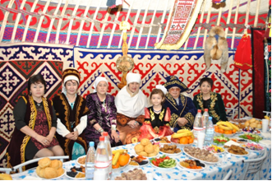

Бектің ақ ордасы. Ақ ордада бүгін ерекше қарбалас басталған. Ұлыстың ұлы күні Наурыз мерекесін қарсы алуға дайындалуда. Орда ішін жағалай кісілер отыр. Төрде Бек, бектен төмен көршілер, дастарқанның басында бегайым отыр.
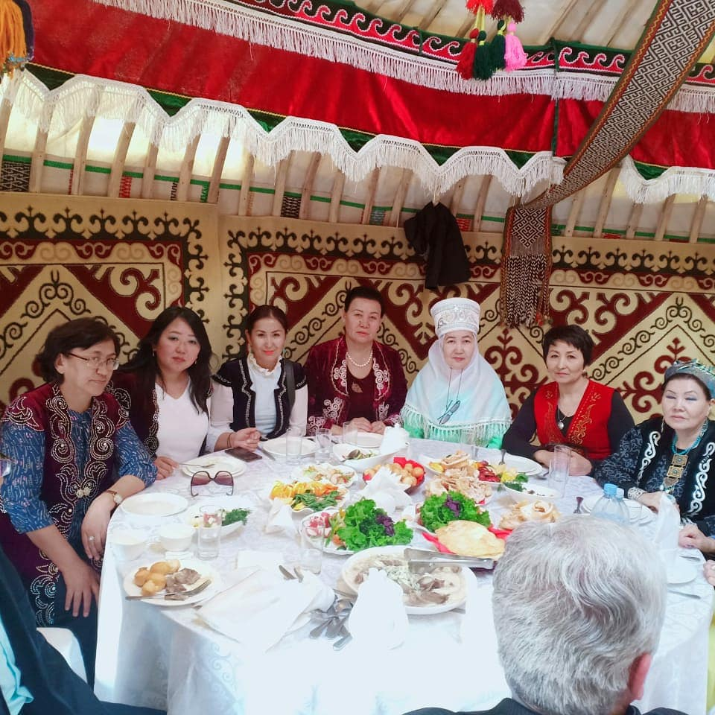
Үйдің ішіне ақ дастархан жайылып, мерекелік дастарқан үстіне ұлттық тағамдар қойылған.

Наурыз мерекесімен бекті құттықтап келген қонақтарды қызметшілер ілтипатпен қарсы алуда. Амандасып қонақтар кіргеннен соң, Бегайым кенже келініне қарап: «Келінжан, ыстық шай әкел», – дейді. Келіндер самауырынды кіргізіп, баптап шай құяды. Амандық-саулық сұрасқан соң, Бек қонақтарға қарап: «Құрметті қонақтар! Тойда әуелетіп ән салмасақ, ән мен жырмен, бименен тамашаны қыздырмасақ, думанымыздың сәні кірмес, ата-бабадан қалған салт бойынша, әуелі ауылдың алтыауызына кезек берсек», – дейді.
Ауылдың алтыауызы: «Құлақтан кіріп бойды алар әсем ән мен тәтті күй».

Асаба.
Думанға келген құрметті
Көпшілік жарандар!
Арайлап атқан
Алтын таңға қараңдар.
Ерте жайнап атты таң,
Естіліп тұр шаттық ән.
Наурызды әнменен қарсы алайық,
Тұрыңдар, әуелетіп ән салайық.
Тұла бойды шымырлатып,
Шырқатып «Наурыз» әнін салайық!
«Наурыз думан» әні.

Наурыз думан
с. Мұқағали Мақатаевтікі
ә. Т. Сарыбаевтікі
Наурыз айы туғанда,
Той болушы еді бұл маңда.
Сақталушы еді сыбаға,
Сапарға кеткен ұлдарға,
Наурыз айы туғанда.
Наурыз, наурыз, күн игі!
Күні игі жердің – түрі игі.
Бауыры жылып науат-қар,
Бабымен ғана жібиді.
Шашылып ырыс шанақтан,
Шақырып бір үй бір үйді,
Шаттанушы еді бір игі.
Осынау игі кең жерге,
Наурыз айы келгенде,
Наурыз тойын бергенде,
Көрмегендер де – арманда,
Арманда – оны көрген де.
Келіп ем өмір – орманға,
Наурыз айы келгенде.

Асаба. Құрметті қонақтар «ауылдың алты ауызынан» кейін енді сіздерден халқымыздың бұрыннан келе жатқан жоралғысы бойынша «қонақкәде» сұрасақ, айып етпесіздер.
Қонақтар ішіндегі жасы үлкен ақсақалға қарайды. Ақсақал мен сендерге осы Наурызға қатысты бір әңгіме айтып. Берейін деді де, сөзін бастап кетеді. «Ертеде анасының қыстыгүні сүрленген соғымның бір бөлігін бөлектеп ұнға салып жатқанын көрген екі қызы, «Апа, соғымның бұл бөлігін неге бөлек салып жатырсыз?» – деп сұрапты. Апасы қыздарына. Алла бұйыртса, Ұзынсары келе мерзім де жақындап қалды. Ұзынсары келгенде қазанға саламын бұл ет пен қазыны», -деп жауап береді. бір күні анасы көрші ауылға қонаққа барып келсе, екі қыз алдынан жайраңдап шығып: «Апа, өткенде сіз айтқан Ұзынсары кісі келді, біз сіздің айтқаныңыздай етіп сүр ет пен қазыны қонаққа түгел асып бердік, сыбағаңызды алып кетіңіз деп қалғанын, қоржынына салып бердік. Қонақ бізге әбден риза болып, ақ батасын беріп кетті үйіп-төгіп», дейді. Бар сүр етті құдайы қонаққа асып, ал қалғанын беріп жібергенін естігенде апалары сонда бетін шымшып: «Ойбуй» қыздарым-ау, Ұзынсары деген адам емес, ол наурыз ғой. Көктемде күн ұзарып, түн қысқара бастайды ғой. Ал ұлыстың Ұлы күні Наурызда күк мен түн теңеледі. Сол Ұлыстың Ұлы күніне наурызкөже пісірейін деп. Сақтап қойған едім соғымның сүр етін», – деп күрсінеді. Бұны естіп тұрған отағасы: «Сабыр, бәйбіше. Жүгірген жетпейді, бұйырған кетпейді деген осы. Қалған еттен амалдап алып қоярсың енді. Қырықтың бірі қыдыр деген ата-бабамыз. Қонақ қуанып кетсе,ризашылықпен қыздарымызға ақ батасын беріп кетсе, сол бақыт қой, – деп басу айтады. Бұл әңгімені мына өскелең жас ұрпаққа тәлім болсын, келген қонаққа кім болса да, пейіліңді тарылтпа. Снда үйден береке мен ырыс-құт, дастарқаннан молшылық кетпес, - деп, араларындағы жас жігітке қарап, былай деді: – Ал, енді біздің мына Әуен сіздерге«Қонақкәдеге» бір ән салып берсін».
Әуен домбыраның сүйемелдеуімен шырқата ән салды.
Асаба.
Ұлыстың ұлы күні
Ұлы Наурыз келгенде,
Жұрағатым қуанып,
Рақатын тапты жан.
Келе жатыр жаңа жылымыз,
Мейрамдаймыз мұны біз.
Жас балаша нұрланып
Жадырайды күніміз,
Күннің жаңа нұры бар,
Мұның ғажап сыры бар!
Халық сүйген мейрам – бұл
Қарсы алайық тұрыңдар.
Мың бұралып, майысып,
Буындарымыз былқылдап,
Би билемесек сылқылдап,
Тойдың сәні кірер ме,
Ортаға кел, көпшілік,
«Қара жорға» биін билейік,
Билегенде қоймайық.
«Қара жорға» биімен
Қыздырайық думан тойымызды!
Ортаға шығып бізбен бірге билейік.
Біз сіздермен қоштаспаймыз,
Келесі кездескенше, қадірлі халайық.

Қорытынды. 2015 жылы сәуірдің 18 күні ЖОО-ға дейінгі білім беру факультеті, ЖОО-на дейінгі дайындық кафедрасында 2-6 топ ауған тыңдаушылары аралығында өткен «Армысың, әз Наурыз!» атты тәрбие сағаты болып өтті. Ауған тыңдаушылары Қазақстанда тек білім алып қана қоймай, мемлекетіміздің тарихы, тілі, мәдениеті, салт-дәстүрлерімен таныстыру мақсатында ЖОО-ға дейінгі дайындық кафедрасының куратор-эдвайзерлері ұйымдастыруымен «Армысың, әз Наурыз» тақырыбында тәрбие сағаты өткізілді. Тыңдаушыларға Наурыз мерекесі – татулық пен береке күні екендігі, Ұлыстың ұлы араз адамдар татуластындығы туралы және бұл күн қазақ халқы үшін ерекше күн екендігі айтылды. Наурыз күні әрбір қазақ отбасында, тіпті басқа да ұлт өкілдерінің – қазақстандықтардың отбасында наурызкөже пісіріледі. Наурызкөже жеті түрлі тағам қосылады. Қазақ халқының салт-дәстүрлері, әсіресе қонақ күту, бата беру, ас қайыру және дастархан басында өзін қалай ұстау керектігі жайлы әдептілік ұстанымдары туралы мағлұмат берілді. Слайд түрінде көрсетілген тұсау кесер, бесікке салау, беташар, т.б. салт-дәстүрлер мен Наурыз мерекесі, қазақы дастархан, ұлттық тағамдар туралы көріністер көрсетілді.
Наурыз мерекесі – шығыс халықтарына ортақ мереке. Ұлыстың ұлы күні күн мен түн теңеледі, табиғаттың жаңару күні. Сонымен қатар Наурыз мерекесі – халықтар достастығын нығайтуға негізделген татулық пен берекенің мерекесі.

